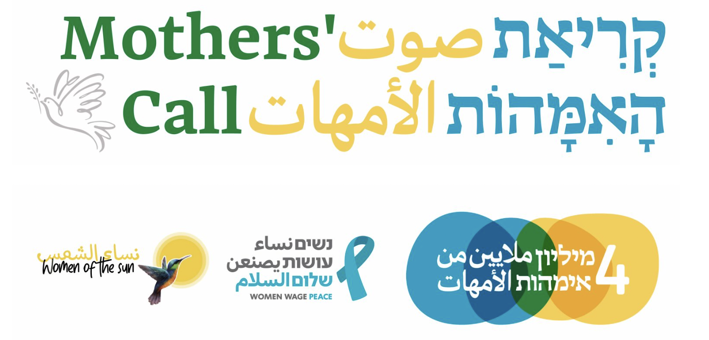Noi, donne palestinesi e israeliane di ogni estrazione sociale, siamo unite dal desiderio umano di un futuro di pace, libertà, uguaglianza, diritti e sicurezza per i nostri figli e le prossime generazioni. Crediamo che anche la maggioranza dei cittadini delle nostre nazioni condivida questo desiderio comune. Pertanto, chiediamo che i nostri leader ascoltino il nostro appello e inizino prontamente i colloqui e i negoziati di pace, con un impegno determinato a raggiungere una soluzione politica al lungo e doloroso conflitto, entro un periodo di tempo limitato.

Chiediamo ai popoli di entrambe le nazioni - palestinesi e israeliani - e ai popoli della regione di unirsi al nostro appello e di dimostrare il loro sostegno alla risoluzione del conflitto.

Chiediamo alle donne del mondo di essere al nostro fianco per un futuro di pace e sicurezza, prosperità, dignità e libertà per noi, i nostri figli e i popoli della regione.

Invitiamo le persone di pace di tutto il mondo, giovani e meno giovani, leader religiosi, persone influenti, leader di comunità, educatori e coloro che hanno a cuore questo problema, ad aggiungere la loro voce al nostro appello.

Invitiamo i nostri leader ad ascoltare la voce e la volontà dei popoli in questo appello per risolvere il conflitto e raggiungere una pace giusta e inclusiva. Ci impegniamo ad assumere un ruolo attivo nel processo negoziale fino alla sua positiva risoluzione, in linea con la Risoluzione 1325 delle Nazioni Unite.

Chiediamo ai nostri leader di mostrare coraggio e visione per realizzare questo cambiamento storico, a cui tutti aspiriamo. Uniamo le nostre mani nella determinazione e nel partenariato per riportare la speranza ai nostri popoli.

*Traduzione a cura di Arci |* [*Leggi l’appello in inglese, arabo ed ebraico*](https://www.womenwagepeace.org.il/women-partners-for-peace/)